Лабораторная работа №1
выполнила Авдонина Лада Вадимовна, гр. 23202

ВВЕДЕНИЕ

Цель задания — исследование запаса устойчивости систем автоматического управления с ПИ- и ПИД-регуляторами по критерию Найквиста для объекта третьего порядка с чистым запаздыванием.

Определение устойчивости системы управления: система устойчива, если при любом ограниченном возмущении выходная величина остаётся ограниченной (устойчивость по Ляпунову) и стремится к установившемуся значению (асимптотическая устойчивость).

От чего зависит устойчивость: от параметров регулятора (K, T_{i}, T_{d}, T_{c}), параметров объекта (T₀, n) и величины чистого запаздывания τ. Запаздывание особенно опасно — оно сдвигает фазу в отрицательную область и может привести к потере устойчивости.

Используемые в работе критерии устойчивости и их сравнительная характеристика:
- Критерий Найквиста (частотный, геометрический) — самый наглядный для анализа запаса устойчивости.
- Критерий Михайлова, Рауса-Гурвица (алгебраические) — требуют построения характеристического уравнения, менее наглядны при наличии запаздывания.
Критерий Найквиста предпочтительнее, так как сразу показывает запас по амплитуде и по фазе на годографе.

Годограф Найквиста – это функция
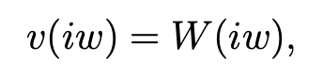
где W(s) – передаточная функция рассматриваемой системы.

Критерий Найквиста (при использовании ЛЧХ):
Система устойчива тогда и только тогда, когда годограф Найквиста не охватывает точку (-1;0).

ПОСТАНОВКА ЗАДАЧИ

Запасом устойчивости по амплитуде называется число
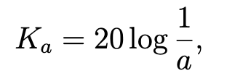
где a – расстояние от годографа Найквиста до точки (-1;0).

Запасом устойчивости по фазе называется число Δ φ, равняющееся углу
⌞-1;0;А⌟, где А – точка, лежащая на единичной окружности (с центром в нуле) и принадлежащая годографу Найквиста.

Достаточным считается запас устойчивости по фазе не менее 30-60 градусов, а по амплитуде не менее 6-12 дБ.

В задании №3 требуется определить запас устойчивости по фазе и по амплитуде для систем автоматического управления с объектом управления из задания №1 при трех значениях чистого запаздывания с ПИ и ПИД регуляторами. Параметры ПИ- и ПИД-регуляторов получены при выполнении задания №1 оптимальной настройкой по интегральному критерию качества.

СХЕМА ПИ-РЕГУЛЯТОРА

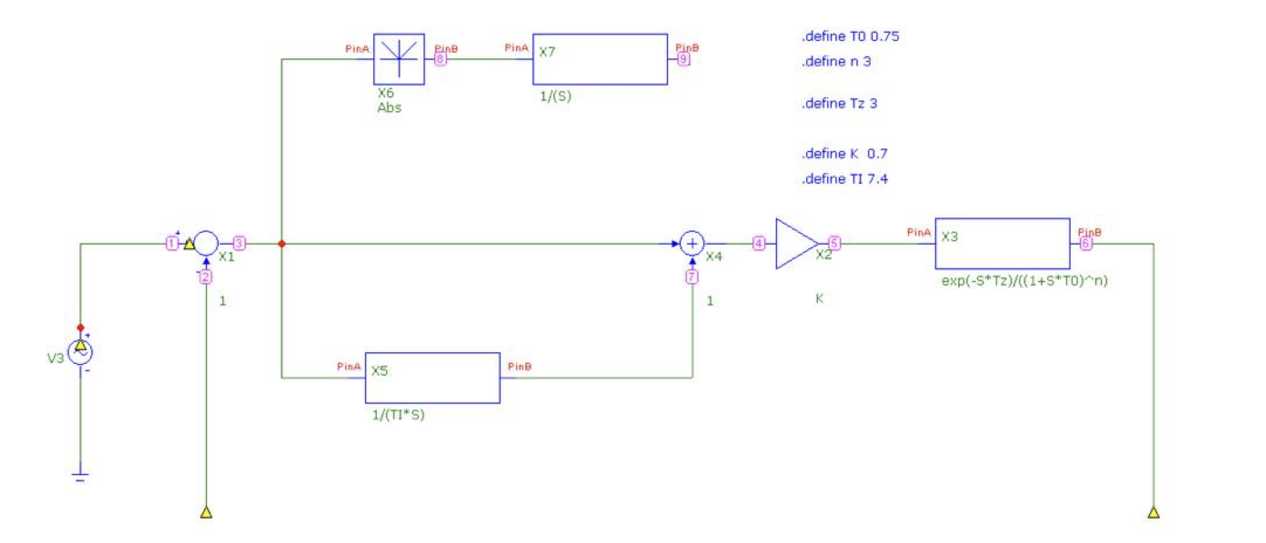

Конфигурация АС:
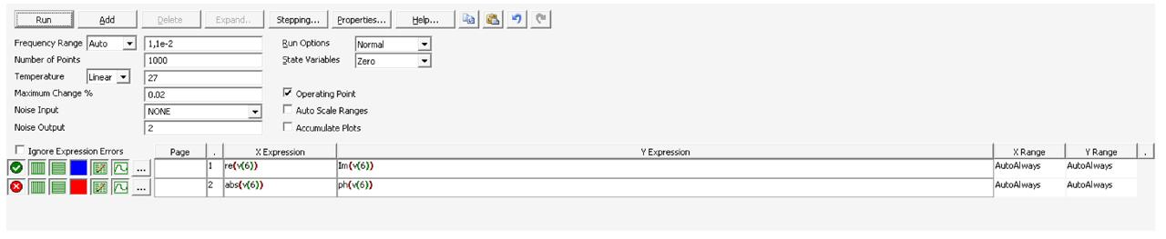

- Т_{запаздывания} = 0: K = 3.4; T_{и} = 2.61

Годограф Найквиста:
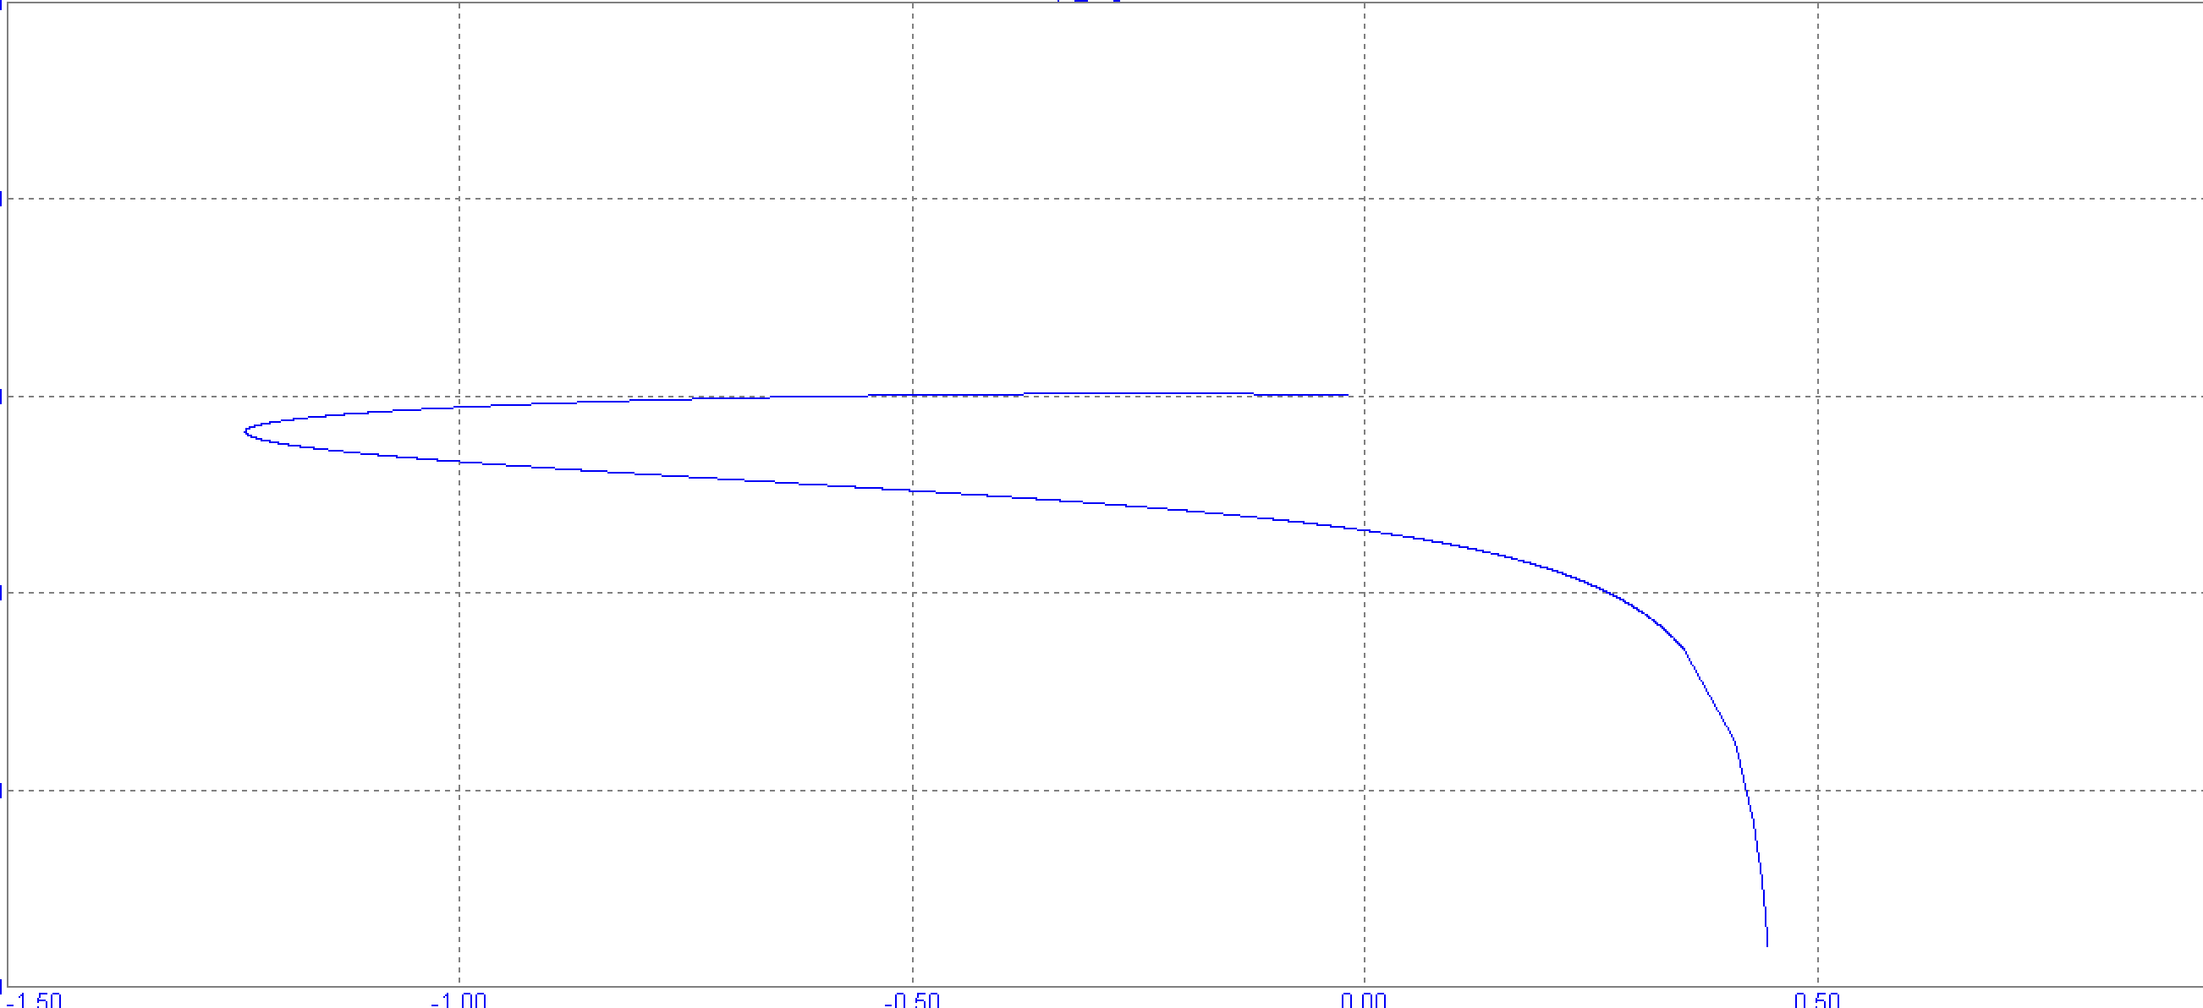

a = 571.15 m
K_{a} = 20*log(1/a) = 4.87

Диаграммы Боде:

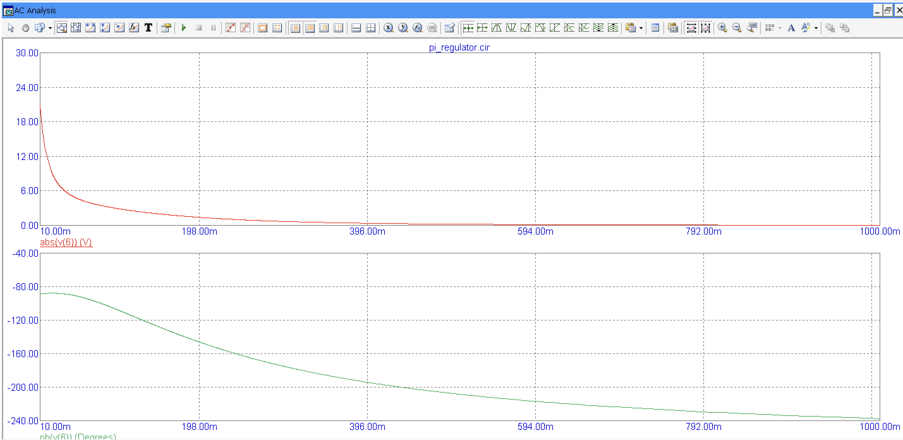

numeric output:
∆ φ = abs(-221.4) – 180 = 41.4

- Т_{запаздывания} = 1.5: K = 0.9; T_{и} = 6

Годограф Найквиста:

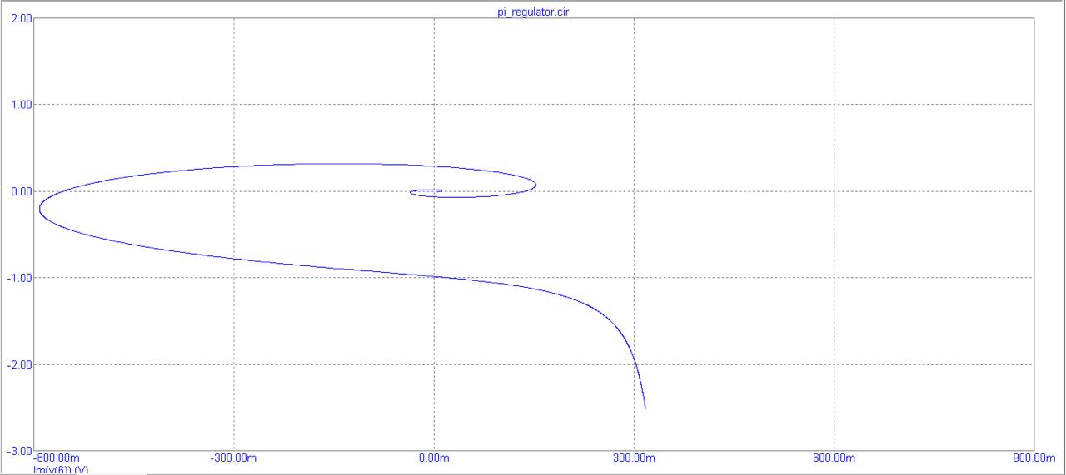

a = 560 m
K_{a} = 20*log(1/a) = 5.4

Диаграммы Боде:

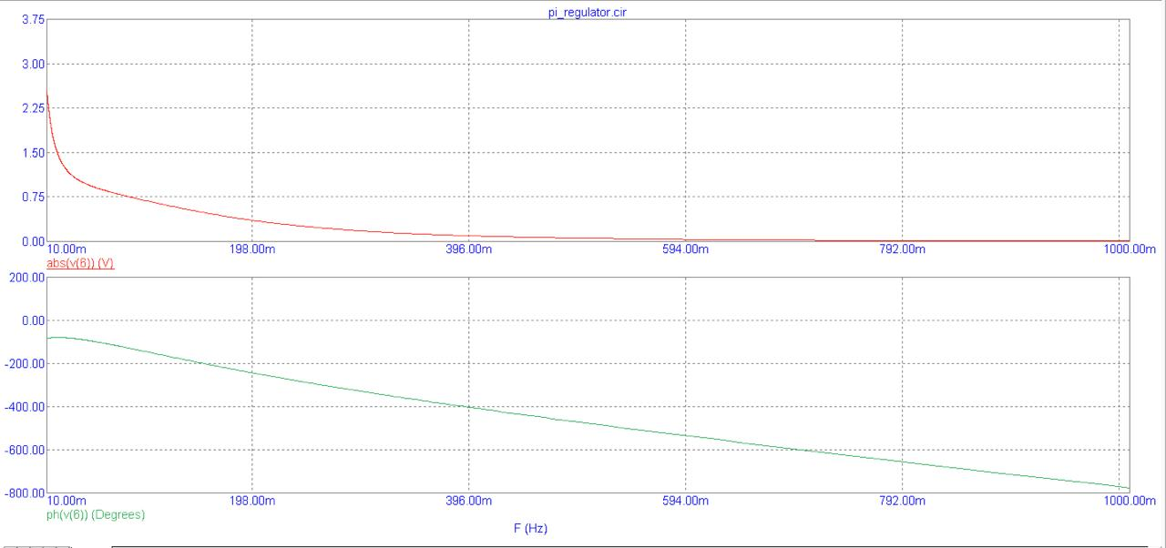

numeric output:
∆ φ = abs(-396.4) – 180 = 36.4

- Т_{запаздывания} = 3: K = 0.7; T_{и} = 7.4

Годограф Найквиста:

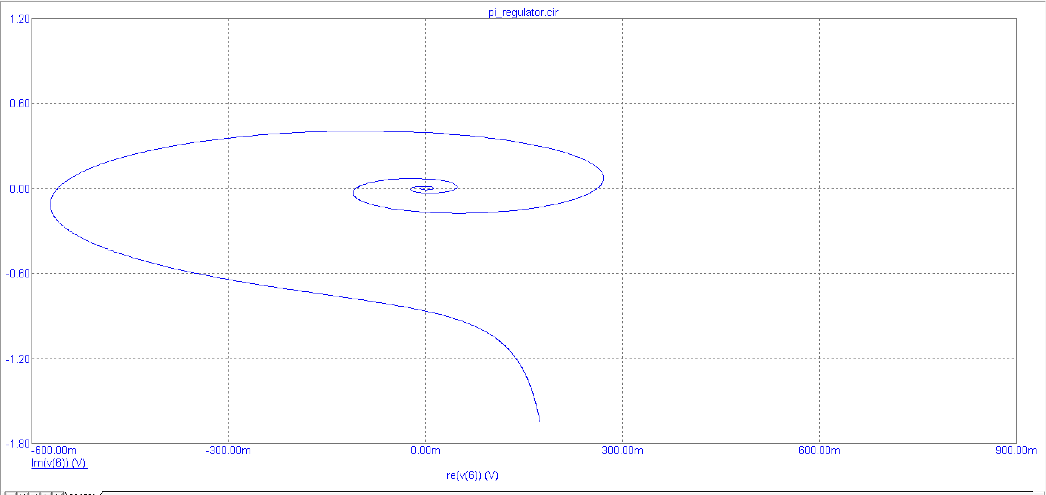

a = 557.5 m
K_{a} = 20*log(1/a) = 5.08

Диаграммы Боде:

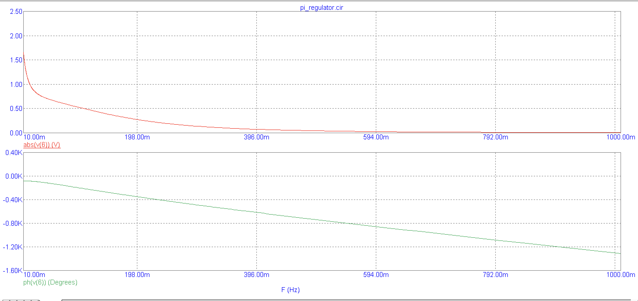

numeric output:
∆ φ = abs(-552.5) - 180 = 12.5

Результаты исследования запаса устойчивости с ПИ-регулятором:

Параметры |  |  | Показатели устойчивости
Т_{запаздывания} | К | Т_{и} | a | K_{a} | ∆ φ
0 | 3.4 | 2.61 | 571.15 | 4.87 | 41.4
1.5 | 0.9 | 6 | 560 | 5.4 | 36.4
3 | 0.7 | 7.4 | 557.5 | 5.08 | 12.5

СХЕМА ПИД-РЕГУЛЯТОРА

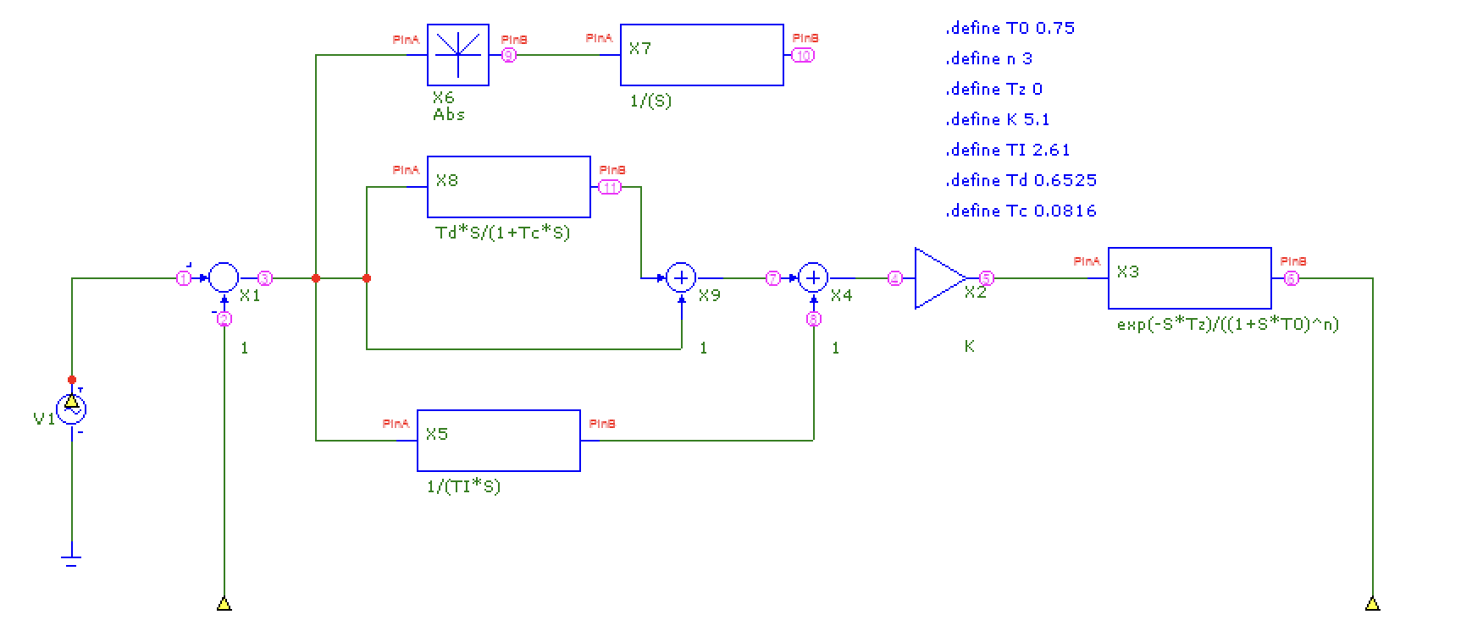

Конфигурация АС:

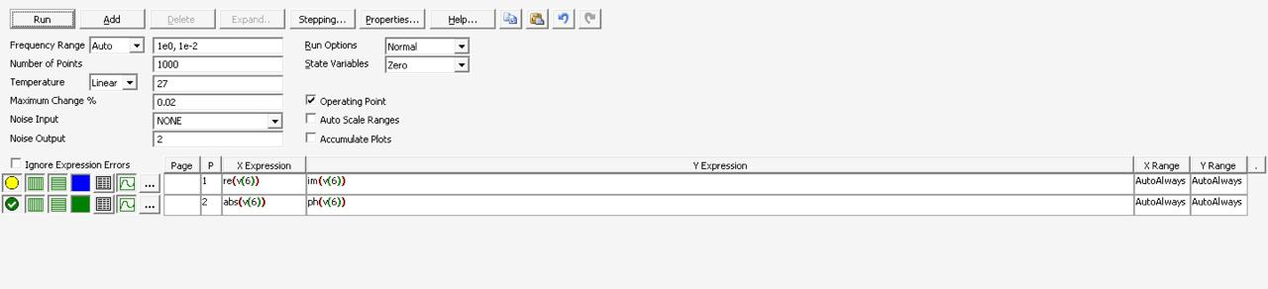

- Т_{запаздывания} = 0: K = 5.1; T_{и} = 2.61; Т_{д} = Т_{и}/4 = 0.6525; Т_{с} = Т_{д}/8 = 0.0816

Годограф Найквиста:

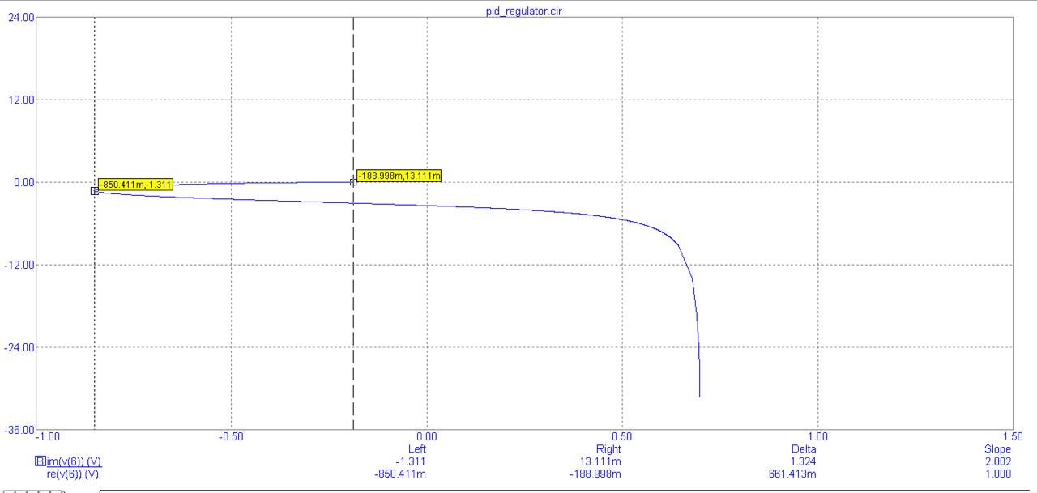

a = 661.5 m
K_{a} = 20*log(1/a) = 3.59

Диаграммы Боде:

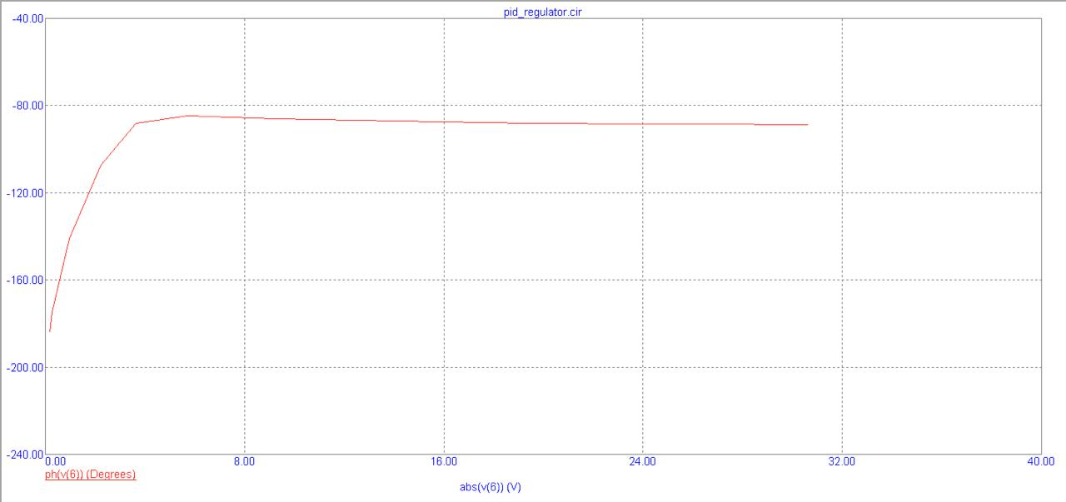

∆ φ = 180 - abs(-140) = 40

- Т_{запаздывания} = 1.5: K = 1.05; T_{и} = 3.8; Т_{д} = Т_{и}/4 = 0.95; Т_{с} = Т_{д}/8 = 0.1188

Годограф Найквиста:

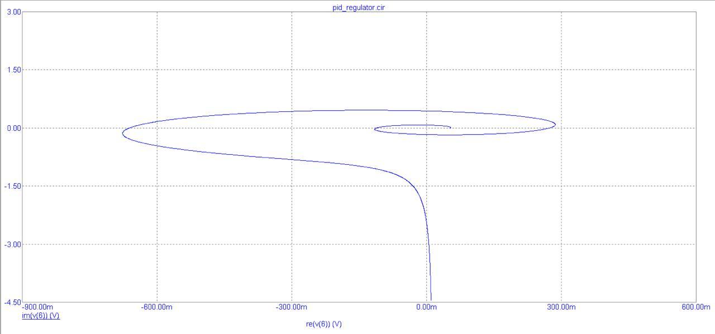

a = 711.5 m
K_{a} = 20*log(1/a) = 2.96

Диаграммы Боде:

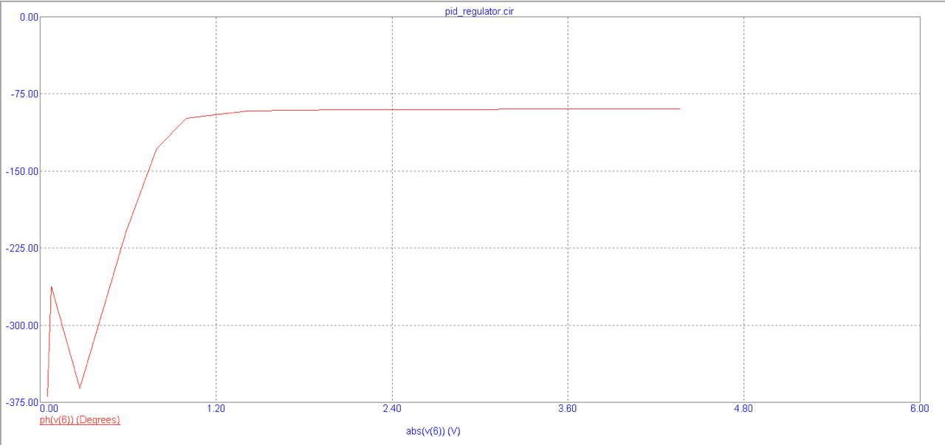

∆ φ = 180 - abs(-100) = 80

- Т_{запаздывания} = 3: K = 0.789; T_{и} = 4.7; Т_{д} = Т_{и}/4 = 1.175; Тс = Т_{д}/8 = 0.1469

Годограф Найквиста:

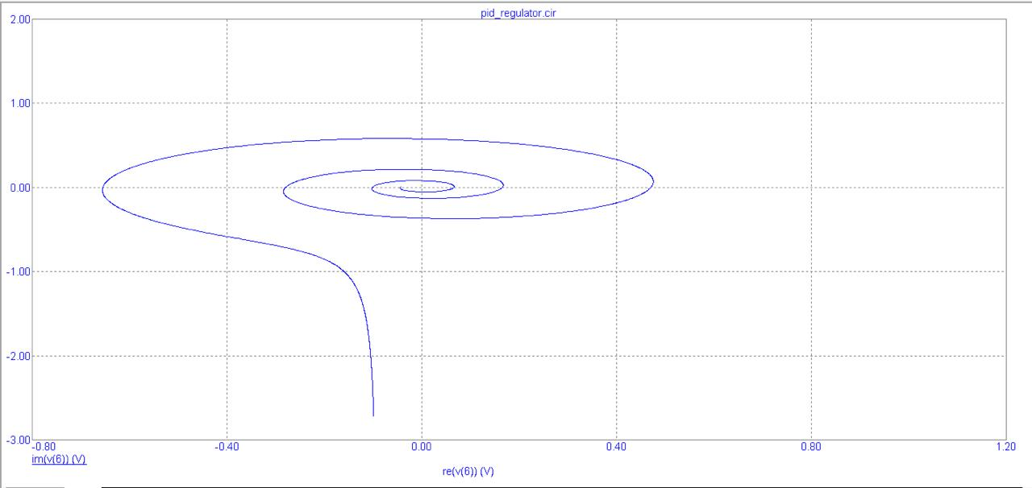

a = 611 m
K_{a} = 20*log(1/a) = 4.28

Диаграммы Боде:

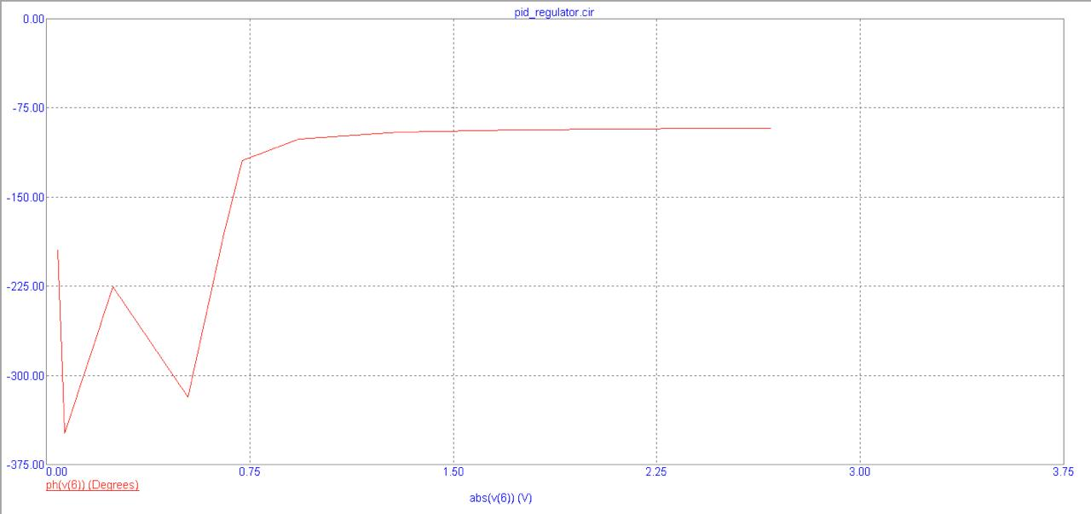

∆ φ = 180 - abs(-112) = 68

Результаты исследования запаса устойчивости с ПИ-регулятором:

Параметры |  |  | Показатели устойчивости
Т_{запаздывания} | К | Т_{и} | a | K_{a} | ∆ φ
0 | 5.1 | 2.61 | 661.5 | 3.59 | 40
1.5 | 1.05 | 3.8 | 711.5 | 2.96 | 80
3 | 0.789 | 4.7 | 611 | 4.28 | 68

ВЫВОДЫ

- Запас по амплитуде (K_{a})
У ПИ-регулятора во всех случаях выше:
4,87–5,4 дБ против 2,96–4,28 дБ у ПИД-регулятора.
Это говорит о том, что ПИ-регулятор позволяет несколько сильнее увеличивать коэффициент усиления до границы устойчивости.

- Запас по фазе (Δφ)
У ПИ-регулятора резко падает с ростом запаздывания:
41,4° (τ=0) → 36,4° (τ=1,5) → 12,5° (τ=3).
У ПИД-регулятора запас по фазе остаётся значительно выше и более стабильным:
40° (τ=0) → 80° (τ=1,5) → 68° (τ=3).

Общий вывод по сравнению регуляторов:
Несмотря на то, что ПИ-регулятор демонстрирует несколько больший запас по амплитуде, ПИД-регулятор обеспечивает существенно лучший общий запас устойчивости, особенно при наличии значительного чистого запаздывания.

Таким образом, для объекта третьего порядка с запаздыванием ПИД-регулятор предпочтительнее с точки зрения устойчивости по критерию Найквиста. ПИ-регулятор может использоваться только при малых значениях запаздывания (τ ≤ 1,5), где его запасы ещё находятся в допустимых пределах (Δφ ≥ 30° и K_{a} ≥ 5 дБ).

